Projekt SQL – otázka 3

**Která kategorie potravin zdražuje nejpomaleji (je u ní nejnižší percentuálně meziroční nárůst)?**

**Odpověď :**

**Když pominu, že u dvou druhů sledovaných potravin ceny poklesly, tak nejpomaleji zdražovaly banány .**

Při zpracování jsem vycházel z dat, za roky 2006 – 2018.

Vývoj cen v jednotlivých letech byl velmi dynamický nelze konstatovat, že v ceny se vyvíjely lineárně .

V porovnání hodnot za rok 2006 až 2018 lze konstatoval , že ceny se vyvíjely velmi odlišně.

Pokles cen uvedeném období zaznamenaly dvě komodity a to

* Cukr krystalový pokles cen o 27,51 %
* Rajská jablka červená kulatá pokles cen o 23,07 %

U ostatních kategorií lze konstatovat nárůst a to v rozpětí 7,38 % u Banánů žlutých až po 176,70 u jakostního vína bílého .

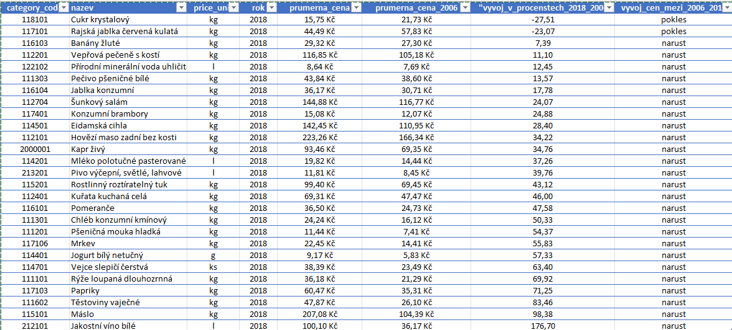

Kód pro vytvoření tabulky

Tabulka tmp_vsm_projekt_ceny byla primárně vytvořena pro propojení s tabulkou mezd.

Z ní jsem pak vytvořil tabulku s hodnotami pro zodpovězení dotazu k vývoji cen .

**create** **temporary** **table** tmp_vsm_projekt_ceny **as**

**select**

cp.category_code ,

cpc.**name** **as** nazev,

cpc.price_unit,

**date_part**('year', date_from) **as** rok ,

**avg** (cp.value) **as** prumerna_cena,

**lag** ( **avg** (cp.value)) **over** (**order** **by** cpc.**name** )**as** prumcena_minulyrok ,

**avg** (cp.value) - **lag** ( **avg** (cp.value)) **over** (**order** **by** cpc.**name** ) **as** narust_cen_v_Kc,

(**avg** (cp.value) - **lag** ( **avg** (cp.value)) **over** (**order** **by** cpc.**name** ))/**lag** ( **avg** (cp.value)) **over** (**order** **by** cpc.**name** )*100 **as** narust_cen_v_procentech

**from** czechia_price cp

**join** czechia_price_category cpc **on** cp.category_code = cpc.code

**group** **by** rok, cp.category_code, nazev, cpc.price_unit

**order** **by** nazev, rok ;

Následně pak:

**select**

category_code,

nazev,

price_unit,

rok,

prumerna_cena,

**lag** (**"prumerna_cena"**) **over** (**order** **by** nazev) **as** *prumerna_cena_2006*

**from** tmp_vsm_projekt_ceny

**where**

rok = 2006 **or** rok = 2018;

a s využitím vnořeného selectu :

**select** *,

((prumerna_cena - *prumerna_cena_2006*) / *prumerna_cena_2006* *100 ) **as** *vyvoj_v_procenstech_2018_2006*,

**case** **when** (prumerna_cena - *prumerna_cena_2006* ) > 0 **then** 'narust'

**else** 'pokles'

**end** **as** *vyvoj_cen_mezi_2006_2018*

**from** (**select**

category_code,

nazev,

price_unit,

rok,

prumerna_cena,

**lag** (**"prumerna_cena"**) **over** (**order** **by** nazev) **as** *prumerna_cena_2006*

**where**

rok = 2006 **or** rok = 2018)

**where** rok = 2018

**order** **by** ((prumerna_cena - prumerna_cena_2006) / prumerna_cena_2006 *100 );

jsem vytvořil finální tabulku , kterou jsem pak následně upravil v Excelu



Další možnost je vycházet přímo z tabulky t_vladimir_smid_project_sql_primary_final

s využitím temporary table.

**create** **temporary** **table** tmp_vsm_projekt_ceny_2006_2018 **as**

**select**

nazev,

**avg** (prumerna_cena ) **as** prumerna_cena,

rok

**from** t_vladimir_smid_project_SQL_primary_final

**where** rok = 2018 **or** rok = 2006

**group** **by** nazev, rok,t_vladimir_smid_project_sql_primary_final.prumerna_cena

**order** **by** nazev, rok;

připravím si select pro vnoření

**select** *,

**lag** (**"prumerna_cena"**) **over** (**order** **by** nazev) **as** *prumerna_cena_2006*

**from** tmp_vsm_projekt_ceny_2006_2018;

Následně pak s využitím vnořeného selectu :

**select**

nazev,

rok,

prumerna_cena,

*prumerna_cena_2006*,

(prumerna_cena - *prumerna_cena_2006*) / *prumerna_cena_2006* *100 **as** *v*ývoj_cen_mezi_2006_2018,

**case** **when** (prumerna_cena - *prumerna_cena_2006* ) > 0 **then** 'narust'

**else** 'pokles'

**end** **as** *vyvoj_cen_mezi_2006_2018*

**from** (**select** *,

**lag** (**"prumerna_cena"**) **over** (**order** **by** nazev) **as** *prumerna_cena_2006*

**from** tmp_vsm_projekt_ceny_2006_2018 )

**where** rok = 2018

**order** **by** ((prumerna_cena - prumerna_cena_2006) / prumerna_cena_2006 *100 );